PRESENTATION DE NOTRE SOLUTION POUR LA GESTION DE LA RELATION CLIENT SUR LES CANAUX DIGITAUX
L’omnicanal ne consiste pas à répondre aux préférences de communication du client ; il s'agit d'adopter une méthode de travail plus intelligente. D’où notre solution de Gestion de l’Expérience Client de Nouvelle Génération.
Le Group Media Contact pour la gestion des clients utilise un CRM Omnicanal. C’est est une plateforme omnicanal conçue pour rester en contact avec le client à tout moment, sur n'importe quel canal, là où il se trouve dans son parcours client. Notre CRM simplifie la gestion des contacts en regroupant les conversations sur différents canaux dans une boîte de réception unique et ceci en conservant la même apparence quel que soit le canal. Cela réduit le temps de formation de vos agents et rend l'utilisation de la plateforme intuitive et simple. Notre moteur de distribution dynamique affecte les contacts aux agents en fonction de leurs compétences et disponibilité, maximisant ainsi votre SLA.
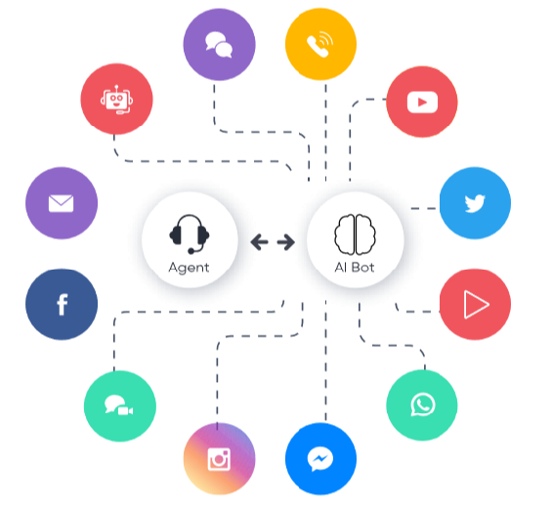Synoptiques des canaux gérés par notre CRM
Présentation de l’architecture logique et fonctionnelle de notre Solution

Notre CRM, une Solution omnicanale innovante permet de suivre le client tout au long du parcours en permettant d’effectuer une transition simple et globale d’un centre d’appels classiques vers une communication numérique et des interactions automatisées
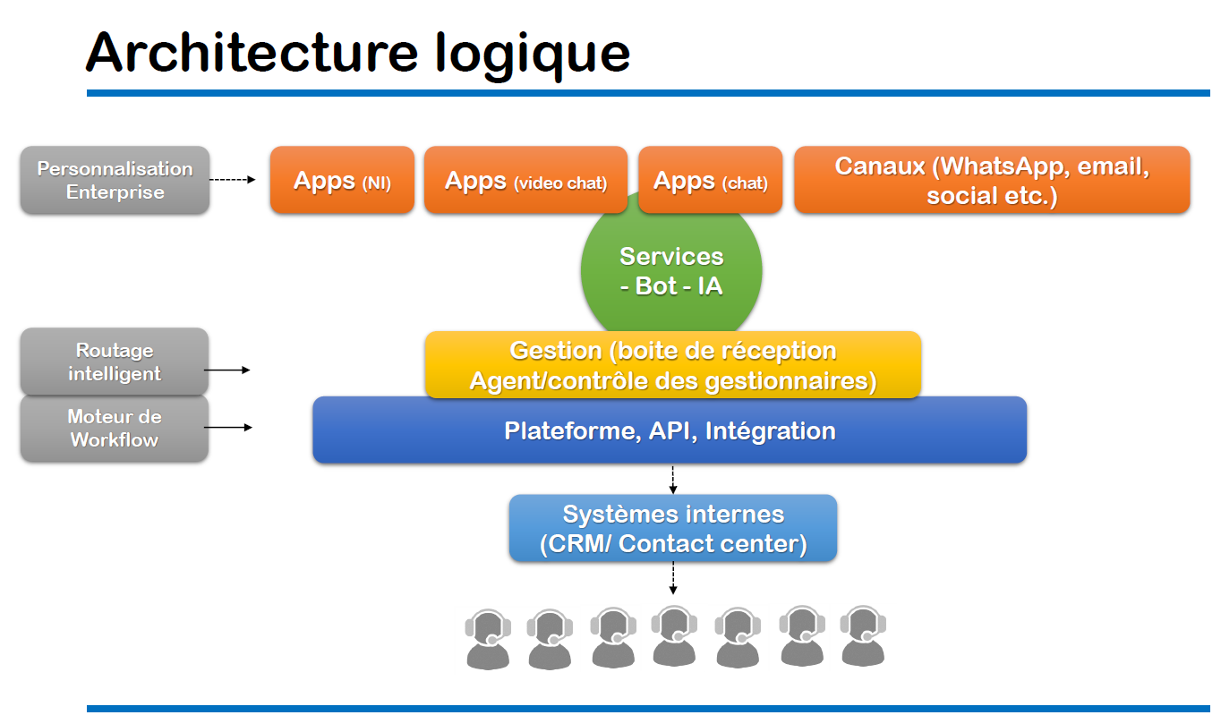

Notre approche en adoptant ce CRM Omnicanal va au-delà des plateformes individuelles et segmentées afin de permettre aux responsables de grouper les canaux de manière centrée sur les agents via ce que nous appelons les cinq piliers de la communication :
- Voix : Le canal traditionnel du centre de contact - individuel avec un haut niveau d’urgence et de réactivité.
- Vidéo : Un canal qui est de plus en plus adopté pour créer une expérience client « Premium ».
- Email : Canal traditionnel avec des attentes beaucoup moins grandes de la part des consommateurs ; permet de créer un texte complexe et long et d’inclure facilement des tiers dans la conversation.
- Messagerie : Toute forme de discussion basée sur du texte individuel (par exemple, discussion chat Web, WhatsApp, etc.). Hyper efficaces, ces canaux peuvent être gérés en parallèle afin que plusieurs conversations puissent avoir lieu simultanément.
- Conversation Sociale : En règle générale, une conversation individuelle qui est vue par beaucoup de gens.

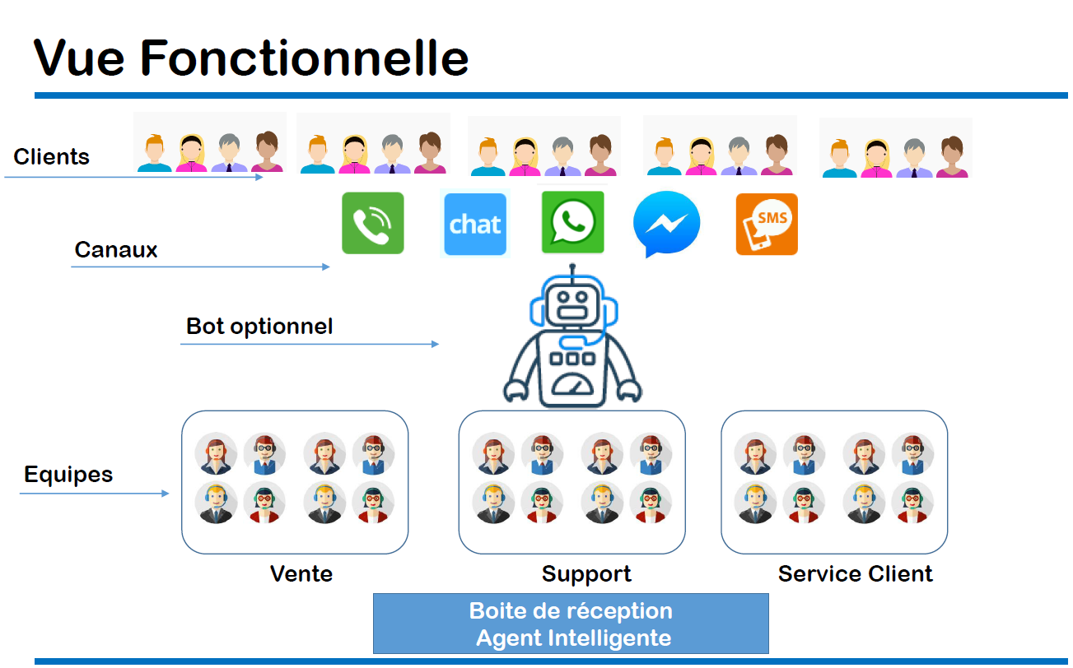

Vue unifiée du client : Quel que soit le nombre de conversations qu'il a eues sur un canal, il peut donc communiquer avec vous comme il le souhaite.
Gestion unifiée de tous les canaux de communication avec les clients, routage intelligent configurer en fonction des règles et des compétences de l’agent. SLA et priorisation des canaux, historique du parcours client et des requêtes unifiées, des scénarios clients en direct ou des réponses automatisées.
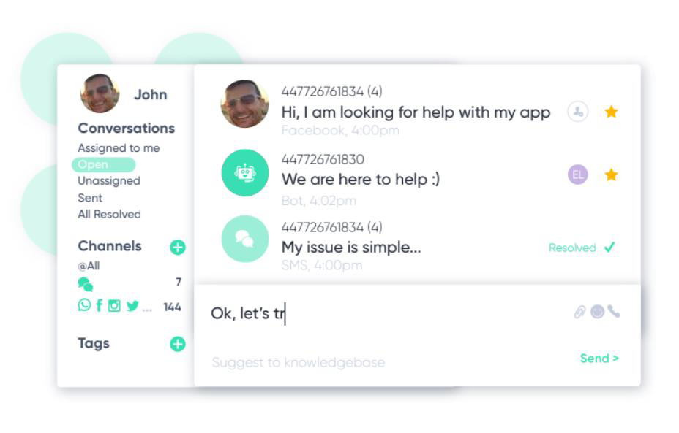
Routage intelligent : transmettez les interactions de n'importe quel canal à la bonne personne, dans une boîte de réception unique avec un historique complet de l'engagement.
Robots et IA combinés : Plus de 30% de vos interactions peuvent être directement traitées par nos robots apprenant via l’IA au travers des échanges avec vos agents. Il est disponible sur tous les canaux, à tout moment. Dès le début de la conversation avec le client, le bot définit le problème et fournit une solution rapidement. Si ce n'est pas le cas, il le transfert à un agent réel de manière transparente.
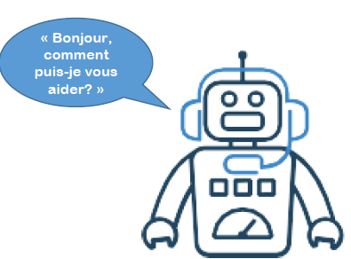
Base de connaissances intégrées : Constituez vos propres bases de connaissances de manière automatique ou importez-les.
Plateforme ouverte : S'intégrant à de nombreux systèmes tiers (CRM, ERP ou application métier). L'activation de nouveaux canaux est simple lorsque votre organisation en a besoin.

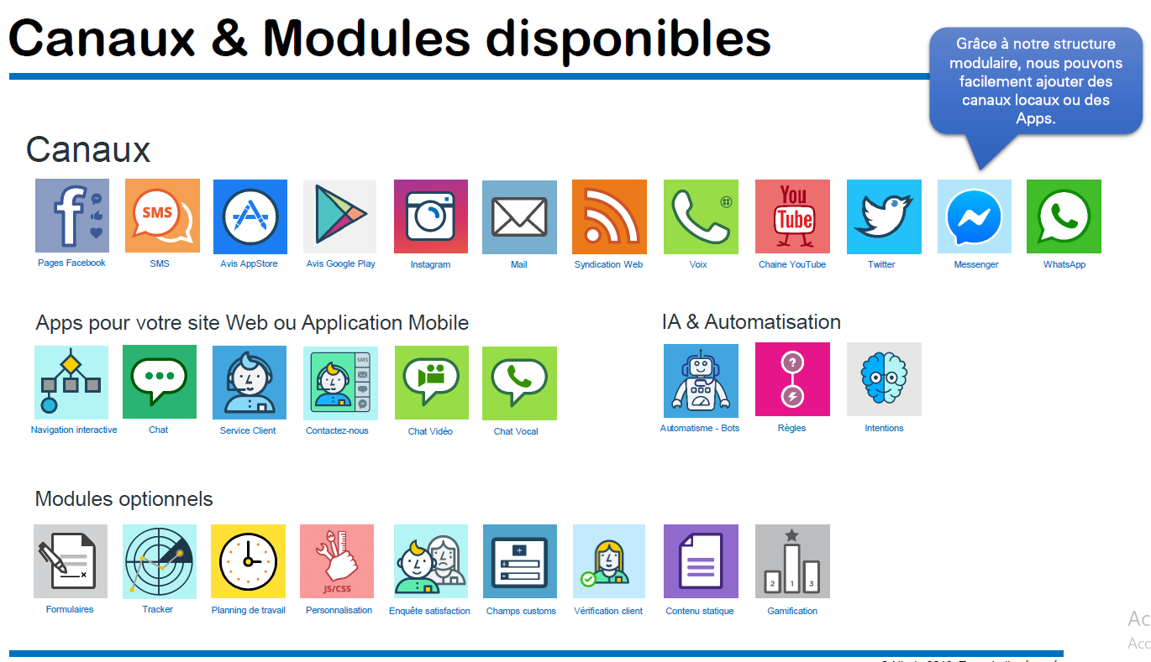

Indicateurs de supervision et de reporting
Visualisez les tendances de votre qualité de service sur tous les canaux à un seul endroit et en temps réel. Le marquage des contacts permet de comprendre les causes profondes du taux de joignabilité et de résolution.

